

盧曉晴想打奧運 今年衝刺五大賽
中廣新聞網 – 2015年2月19日 上午6:31
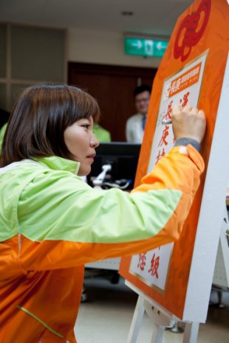台灣旅日高爾夫名將盧曉晴去年獎金超越曾雅妮，新的一年將從日巡賽的沖繩開始球季，確定會參加兩場高爾夫的五大賽。盧曉晴說，希望自己保持健康，明年可以代表中華隊參加里約奧運。（陳楷報導）
去年在日巡賽獎金突破涂阿玉紀錄的盧曉晴，2015年將從三月6號獎金一億日幣的沖繩大金蘭花女子賽開始球季，但盧曉晴也考慮到世界排名跟奧運席次，因此將多打美國公開賽跟英國公開賽等兩場五大賽，加上日巡美巡共站的美津濃，至少參加三場LPGA賽事。「日本生活比較習慣，不用長途跋涉，美國一個星期一個星期是很遠的距離，打球倒是沒有什麼不同。」
里約奧運的高爾夫項目男女各有60位名額，世界排名前15名的選手可以直接獲得奧運門票，但以四位為上限。以2月9日排名為例，南韓共有五位選手擠在前12名，只能錄取四位，美國剛好四人，其他六國各有一人。15名之後則按照每一個國家兩位選手來分配。
盧曉晴目前世界排名34，但按照奧運排名則可以列到18位，90名的曾雅妮則排在奧運第34位，都算是安全範圍，兩位選手2015年保持正常發揮，應該就是中華隊在里約的兩位參賽人選。至於男子選手目前詹世昌排在57位的邊緣，但潘政琮也想爭取，將從今年下半年開始拿職業積分挑戰第二張奧運門票。

